專題名稱：[多人線上益智遊戲平台]

作者: 黃姿婷 – 11203019A、 莊琇卉 – 11203011A、林亮岑 – 11203105A、李瑋鈺 – 11303105A

專題簡介:
本專題為一個多人連線益智遊戲平台，透過網路連線機制，讓多位玩家能夠即時互動、同時進行遊戲。系統整合多款經典益智與娛樂遊戲，提供玩家豐富且多樣化的遊玩體驗。
玩家可依照自身喜好選擇不同遊戲模式，目前系統已實作包含大老二、21 點、井字棋與輪盤四款遊戲，涵蓋策略、邏輯與機率等不同類型，並且支援同時間多個房間同時遊玩。

功能特色:
多房間同時遊玩：伺服器可以同時執行多個遊戲及房間
多種遊戲選擇
- ✅ 大老二
每次固定4人遊玩，同時最多20間房間
- ✅ 21點
每次2~5人遊玩，同時最多50間房間
- ✅ 井字棋
每次2人遊玩，同時最多50間房間
- ✅ 輪盤
每次1~20人遊玩，同時最多50間房間

系統架構:
架構總覽
本系統採用 Client–Server 架構，Client 負責指令輸入與訊息顯示，Server 負責所有遊戲邏輯、玩家狀態管理與訊息廣播
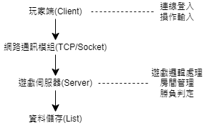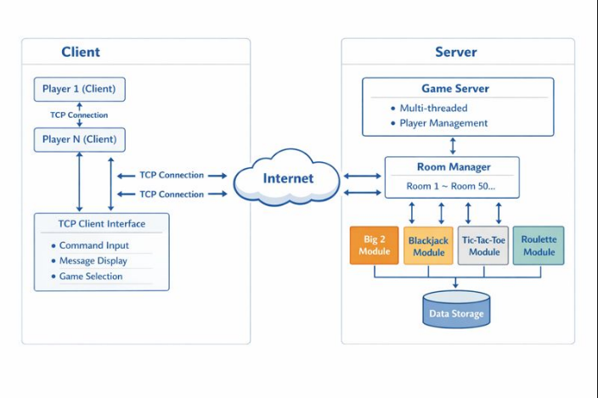
Client端
Client 端為一個簡易的 TCP 指令介面，主要功能包含：
- 與伺服器建立 TCP 連線
（socket.socket()、sock.connect()）
- 非同步接收伺服器訊息（使用 Thread）
（recv_loop()）
- 由使用者輸入文字指令並送出
（input()、sock.sendall()）
- 即時顯示伺服器回傳結果
（print()，於 recv_loop() 中執行）
Client 不負責任何遊戲邏輯，所有判斷皆由 Server 處理，確保公平性與一致性。
Server端
Server 為系統核心，主要功能包含：
- 管理所有 Client 連線
（server_socket.accept()）
- 為每位玩家建立獨立執行緒
（threading.Thread(target=client_thread)）
- 處理玩家登入
（handle_login() 或登入檢查區段）
- 管理玩家狀態（名稱、餘額、所在房間）
（Player 結構、players list / dict）
- 指令解析與分流（Lobby / Game）
（handle_command()）
- 多房間、多遊戲同時運作
（rooms、games 結構管理）
- 呼叫各遊戲模組處理遊戲邏輯
（Big2Game.handle()、TTTGame.handle()、BlackjackGame.handle()、RouletteGame.handle()）
Server 採用多執行緒（threading），每位玩家連線皆由獨立執行緒處理。
網路通訊機制
- 使用 TCP Socket 建立連線
（socket.socket(socket.AF_INET, socket.SOCK_STREAM)）
- Server 監聽指定 Port
（server_socket.bind()、server_socket.listen()）
- Client 主動連線
（sock.connect()）
- 通訊格式為純文字指令（以 \n 為分隔）
（recv_loop() 中的 buffer 與 split(b"\n")）
- 即時回傳結果給所有相關玩家（broadcast）
（broadcast(room, message) 或迴圈 sendall()）
資料儲存
系統目前採用 記憶體內的 List / Dict 結構 儲存資料，相關功能如下：
- 儲存玩家資訊（名稱、餘額、房間）
（players、Player 物件）
- 儲存各遊戲房間狀態（玩家、牌組、棋盤、下注）
（rooms、Room、各遊戲狀態變數）
- 未使用資料庫
所有資料於程式執行期間存在於記憶體中，系統設計重點放在網路通訊與即時遊戲邏輯的實作。
Client–Server 資料傳輸流程
本系統採用 TCP Socket Client–Server 架構，所有遊戲邏輯與狀態皆由 Server 統一管理，Client 僅負責指令輸入與顯示結果。
訊息格式
- 所有資料皆為 UTF-8 純文字
- 每一筆訊息皆以 \n 作為結尾
- Server 與 Client 皆以 \n 作為封包切割依據，以解決 TCP 黏包與切包問題
Client 端流程
- 使用者輸入指令
- Client 將指令加上 \n 後送出至 Server
- Client 以背景執行緒持續接收 Server 回傳資料
- 接收到 \n 時切割並顯示完整訊息
Server 端流程
- Server 為每位連線玩家建立一條獨立執行緒
- 將接收到的資料暫存於 buffer 中
- 當 buffer 中出現 \n，即視為一筆完整指令
- Server 解析指令後，依玩家所在狀態（大廳或遊戲房間）分派給對應遊戲模組處理
- 處理結果透過 Server 回傳給 Client 或廣播給房間內玩家
多執行緒與 Lock（RLock）機制說明
本系統採用 多執行緒（threading）TCP Server 架構，Server 端會為每一位連線的 Client 建立一條獨立的執行緒，同時間可能有多位玩家同時操作同一份共享資料，例如：房間玩家清單、遊戲狀態、下注資訊、籌碼（balance）或底池（pot）。
若未進行同步控制，可能會發生以下問題：
- 多個玩家同時加入或離開房間，導致房間狀態錯亂
- 同時出牌或下注時，造成籌碼或底池計算錯誤
- 玩家離線與其他玩家操作同時發生，導致資料不一致或程式錯誤
為避免上述問題，本系統在各遊戲模組中使用 threading.RLock() 作為同步機制，並透過 with lock: 將會讀取或修改「共享資料」的程式區段包起來，確保同一時間只有一個執行緒可以存取該資料，以避免 race condition（資料競爭）的發生。
此外，本系統使用的是 RLock（可重入鎖），其特性為同一個執行緒在已取得鎖的情況下，仍可再次取得同一把鎖，避免因巢狀函式呼叫或模組內部再次上鎖而造成死鎖（deadlock），使系統在多執行緒環境下能更安全且穩定地運作。

協定設計
本系統採用 TCP 文字指令通訊協定 作為 Client 與 Server 之間的資料傳輸方式。
所有訊息皆使用 UTF-8 編碼，並以 換行符號 \n 作為封包邊界，確保在 TCP 串流（stream-based）傳輸環境下，能正確切割與解析每一筆指令或系統訊息。
通訊方向與功能說明
傳輸方向 | 功能說明 | 對應程式模組
Client → Server | 登入請求（設定玩家暱稱） | Client.py 指令輸入
Server → Client | 登入回應（成功或失敗提示） | Server.py 登入檢查
雙向 | 遊戲指令與系統訊息傳輸 | 各遊戲模組（BIG2 / TTT / Blackjack / Roulette）

訊息傳輸設計原則
•純文字指令格式
- 所有指令皆以文字方式傳送
- Server 端透過解析指令開頭（Command Prefix）來判斷操作類型
•以換行符號 \n 作為封包邊界
- 解決 TCP 封包合併（Sticky Packet）與拆包問題
- Client 與 Server 皆使用 buffer 累積資料後再解析完整訊息
•雙向即時通訊
- Client 可隨時送出指令
- Server 可主動廣播遊戲狀態給房間內所有玩家

通訊指令類型與功能分析
本系統可將通訊內容概略分為三大類型，雖未使用 JSON 結構，但整體設計輕量、解析快速，適合即時互動遊戲。
類型 | 功能說明 | 主要內容
1 | 登入請求 | HELLO <name>
2 | 系統回應 | 成功 / 錯誤訊息
3 | 遊戲指令 | MOVE / BET / HIT 等

訊息解析方式(Client端)
使用recv()讓Server與Client互相接收訊息，Client 端使用 recv(4096) 以提高接收大量系統訊息時的效率，減少函式呼叫次數；Server 端則使用 recv(1024)，以降低在多 Client 同時連線情況下的資源使用量。兩者皆透過 buffer 與換行符號進行訊息解析。

Client 端透過接收執行緒（recv_loop）持續接收 TCP 資料，並使用 buffer 累積資料後，依據 \n 分割成完整訊息。此設計可確保即使單次 recv() 接收到多筆或不完整資料，也能正確解析並顯示

設計優點分析
- 不需額外序列化（如 JSON），降低通訊負擔
- 指令格式直觀，易於測試與除錯
- 適合即時多人互動遊戲
- 模組化設計，方便未來擴充新指令與新遊戲

安裝與執行
[需求] （本專題未使用額外第三方套件）
- Python 3.7 以上
- 標準函式庫：
  - socket
  - threading
  - random
  - sys
[安裝]
- 將 Server 與 Client 程式下載至本機
- 確保 Python 版本符合需求
測試結果:
[放入測試截圖與數據]
測試項目包含：
- 多 Client 同時連線
- 多房間同時遊玩
- 遊戲流程完整性（開始、進行、結束）
- 非法指令防呆處理
- 玩家中途離線處理
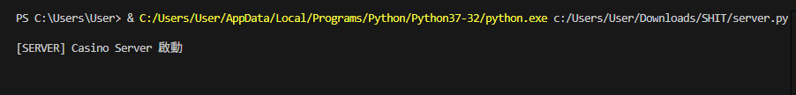
Server啟動
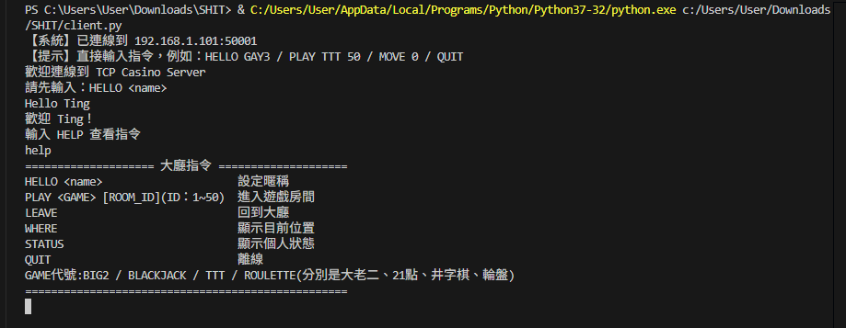
Client連線
防呆設定：指令輸入無視大小寫
輸入help查看指令表
Client端連線至Server端
並且輸入姓名
加入房間開始遊戲(井字棋)
玩家1&2加入一號房，正常開始遊戲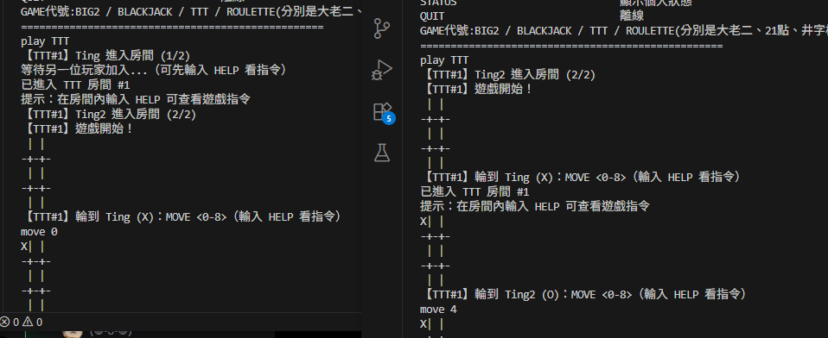
若無指定加入的房號會預設按照1~50的順序加入，因一號房滿人故加入二號房(左圖)
若指定加入已滿的房間，會顯示房間已滿(右圖)
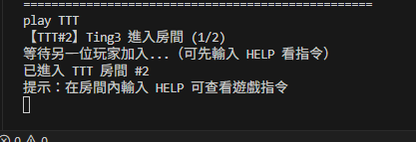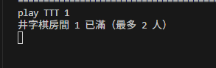
判斷勝負與再來一局
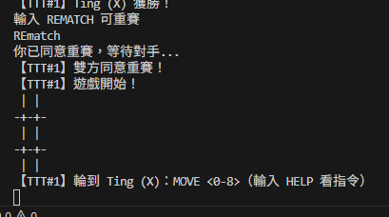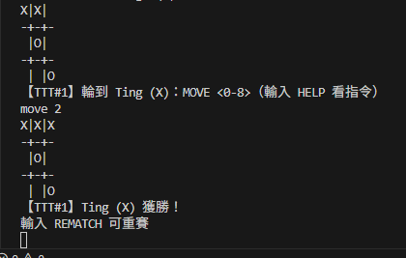
判斷勝負，並且詢問是否重賽
當雙方皆同意重賽後
即重新開始遊戲
輸入leave則離開房間返回大廳，且對方會出現對手已離開房間
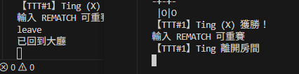

加入房間開始遊戲(輪盤)
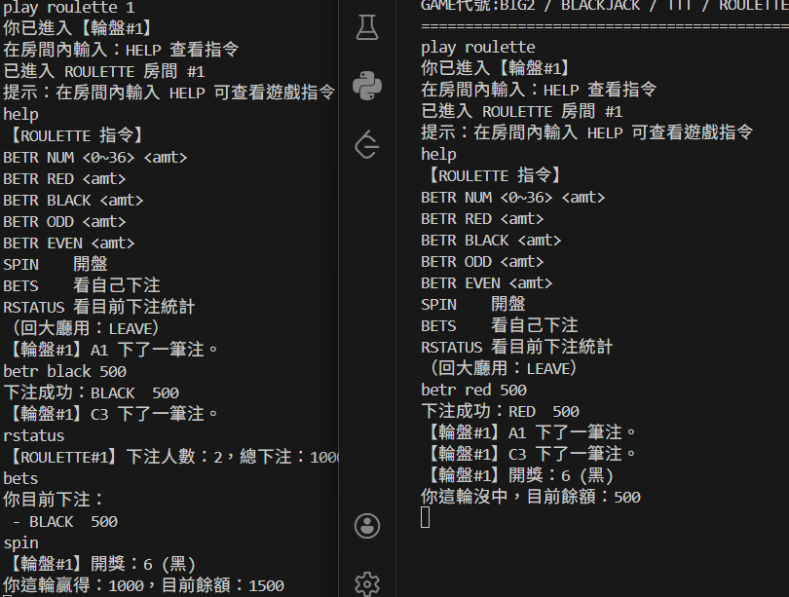

加入房間開始遊戲(21點)
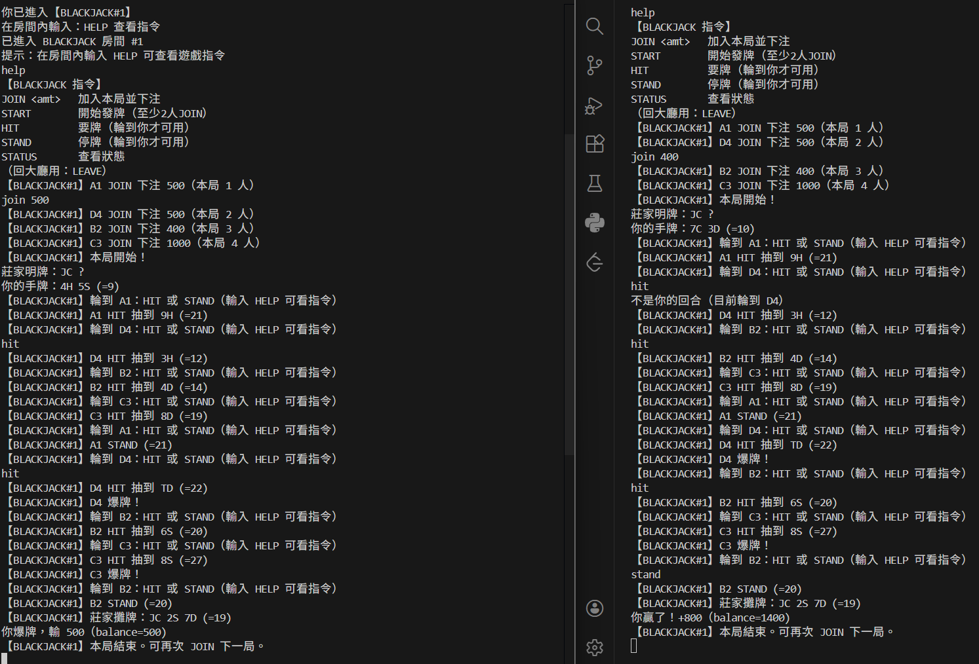
加入房間開始遊戲(大老二)
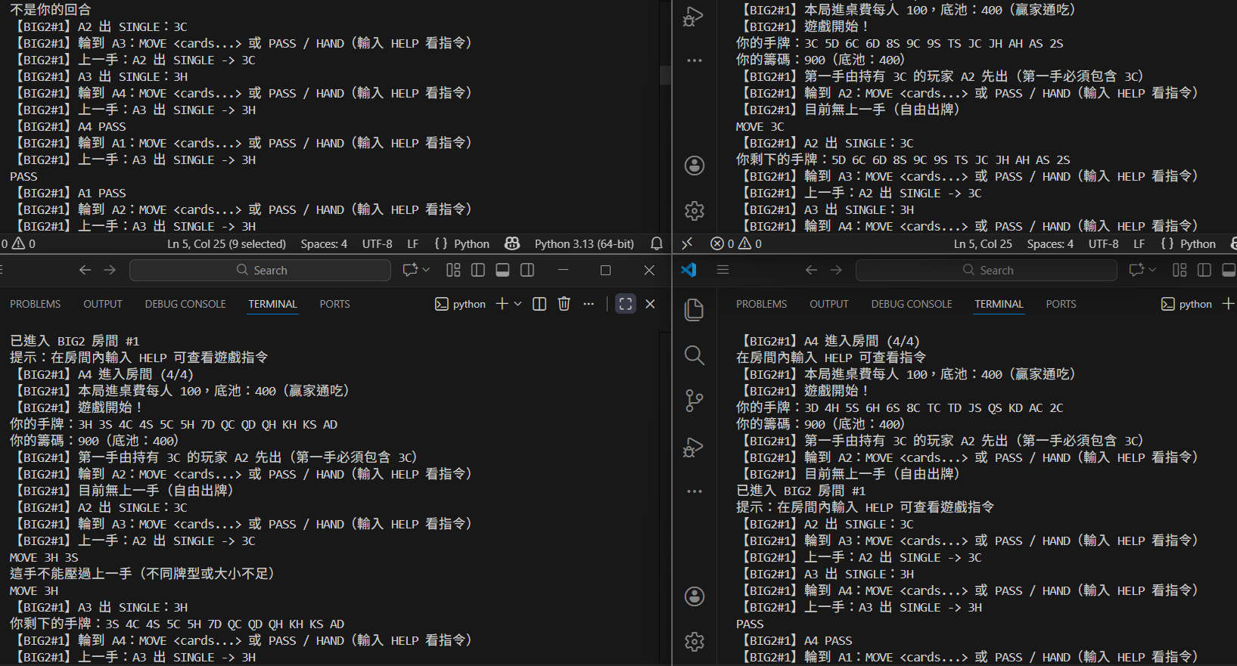

遊戲結束後籌碼結算
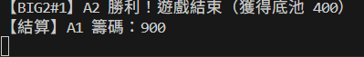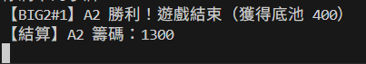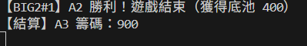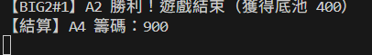
測試結果顯示系統能穩定處理多位玩家同時連線，遊戲流程正確，未出現嚴重錯誤。
系統指令
大廳（Lobby）指令
=============================================================================
指令 | 格式 | 說明
HELLO | HELLO <name> | 設定玩家暱稱（不可重複）
HELP / ? | HELP / ? | 顯示指令說明
PLAY | PLAY <GAME> [ROOM_ID] | 進入指定遊戲房間
LEAVE | LEAVE | 離開遊戲房間回到大廳
WHERE / ROOM | WHERE / ROOM | 顯示目前所在位置
STATUS | STATUS | 顯示玩家狀態（名稱、籌碼、位置）
QUIT | QUIT | 離線並結束連線
可用遊戲代碼：BIG2、BLACKJACK、TTT、ROULETTE
=============================================================================
BIG2（大老二）指令
指令 | 格式 | 說明
HELP | HELP | 顯示大老二指令說明
MOVE | MOVE <cards...> | 出牌（第一手需包含 3C）
PASS | PASS | 放棄本回合
HAND / SHOW | HAND / SHOW | 查看手牌
CHIPS | CHIPS | 查看目前籌碼
POT | POT | 查看本局底池金額
=============================================================================
BLACKJACK（21 點）指令
指令 | 格式 | 說明
HELP | HELP | 顯示 21 點指令
JOIN | JOIN <amount> | 加入本局並下注
START | START | 開始本局遊戲
HIT | HIT | 要牌
STAND | STAND | 停牌
STATUS | STATUS | 查看目前房間狀態
=============================================================================
TTT（井字棋）指令
指令 | 格式 | 說明
HELP | HELP | 顯示井字棋指令
MOVE | MOVE <0-8> | 下棋（對應棋盤位置）
REMATCH | REMATCH | 要求重新對戰
=============================================================================
ROULETTE（輪盤）指令
指令 | 格式 | 說明
HELP | HELP | 顯示輪盤指令
BETR | BETR NUM <0-36> <amt> | 押單一數字
BETR | BETR RED <amt> | 押紅色
BETR | BETR BLACK <amt> | 押黑色
BETR | BETR ODD <amt> | 押單數
BETR | BETR EVEN <amt> | 押雙數
SPIN | SPIN | 開盤並結算
BETS | BETS | 查看目前下注
RSTATUS / RSTAT | RSTATUS / RSTAT | 查看下注狀態
=============================================================================
未來改進方向
- 製作前端網頁畫面設計（取代文字指令）
- 加入資料庫系統儲存玩家紀錄
- 增加更多遊戲種類
- 增加玩家排行榜與歷史戰績
- 加入帳號登入與驗證機制
參考資料
- Foundations of Python Network Programming
-老師自編講義

